(Tiekėjo pavadinimas)

(Juridinio asmens teisinė forma, buveinė, kontaktinė informacija, registro, kuriame kaupiami ir saugomi duomenys apie tiekėją, pavadinimas)

Lietuvos kariuomenės Lietuvos didžiojo kunigaikščio
Vytenio bendrosios paramos logistikos batalionas

PASIŪLYMAS
DĖL LOVŲ PIRKIMO

____________ Nr.______
(Data)
_____________
(Sudarymo vieta)

INFORMACIJA APIE TIEKĖJĄ

Tiekėjo arba tiekėjų grupės narių pavadinimas (-ai)
Tiekėjo arba tiekėjo grupės narių juridinio asmens kodas (-ai) (tuo atveju, jei pasiūlymą teikia fizinis asmuo - verslo pažymėjimo Nr. ar pan.)
Tiekėjo arba tiekėjo grupės narių PVM mokėtojo kodas (-ai)
Tiekėjų grupės narys, atstovaujantis arba vadovaujantis tiekėjų grupei (pildoma, jei pasiūlymą teikia tiekėjų grupė)
Tiekėjo arba atstovaujančio tiekėjų grupės nario adresas, telefono numeris, el. paštas
Tiekėjo arba atstovaujančio tiekėjų grupės nario banko pavadinimas, banko kodas, sąskaitos Nr.
Asmens, įgalioto pasirašyti sutartį, vardas, pavardė, pareigos
Asmens, atsakingo už pirkimą, vardas, pavardė, telefono numeris, el. paštas

INFORMACIJA APIE SUBTIEKĖJUS

Subtiekėjai ir jiems perduodama vykdyti sutarties dalis:
Eil. Nr. | Subrangovo (-ų), subtiekėjo (-ų) ar subteikėjo (-ų) pavadinimas (-ai) / Fizinio asmens vardas, pavardė (individualios veiklos vykdymo pažymos nr.) | Pirkimo objekto dalies, perduodamos vykdyti subtiekėjui, aprašymas | Įsipareigojimų dalis  (nurodant konkrečius pagal Pirkimo sutartį prisiimamus įsipareigojimus), kuriai ketinama pasitelkti subrangovą (-us), subtiekėją (-us) ar subteikėją (-us),  ir procentinė dalis nuo pasiūlymo kainos
1.
2.
...

PASIŪLYMO KAINA

Pasiūlymo kaina nurodoma užpildant pateiktą lentelę:
Eil. Nr. | Prekės pavadinimas | Kiekis vienetais | Vieneto kaina Eur be PVM | Bendra kaina be PVM, Eur  (3 ir 4 stulpelių sandauga)
1 | 2 | 3 | 4 | 5
1. | Lova | 78
Iš viso bendra kaina be PVM, Eur
PVM (pildoma, jei taikoma)**
Iš viso bendra kaina su PVM, Eur
** Jei „PVM“ laukas nepildomas, nurodykite priežastis, dėl kurių PVM nemokamas.
Iš viso bendra pasiūlymo kaina be PVM: (suma skaičiais ir žodžiais)
Iš viso PVM: (suma skaičiais ir žodžiais)
Iš viso bendra pasiūlymo kaina su PVM: (suma skaičiais ir žodžiais)
Pastaba:
- kainos pasiūlyme nurodomos, paliekant du skaitmenis po kablelio;
- bendra kaina turi atitikti pateiktų jos sudėtinių dalių sumą;
- jeigu pateikta informacija skaičiais ir žodžiais nesutampa, laikoma, kad teisinga informacija yra ta, kuri pateikta žodžiais.

- Teikdami šį pasiūlymą, mes patvirtiname, kad į mūsų siūlomą kainą įskaičiuotos visos susiję (įrašyti pirkimo objekto pavadinimą) išlaidos ir visi mokesčiai, ir, kad mes prisiimame riziką už visas išlaidas, kurias, teikdami pasiūlymą ir laikydamiesi Perkančiosios organizacijos reikalavimų, privalėjome įskaičiuoti į pasiūlymo kainą.
- Teikdami šį pasiūlymą patvirtiname, kad mūsų pateiktos prekės visiškai atitinka techninėje specifikacijoje nustatytus reikalavimus.

„Prekių atitikties techninės specifikacijos reikalavimams palyginamoji lentelė
Eil. Nr. | Pavadinimas/Funkcija | Pirkėjo reikalaujamos charakteristikos | Siūlomų prekių techniniai parametrai. Tiekėjas turi įrašyti kur reikia konkrečią reikšmę arba trumpą aprašymą, patvirtinantį atitikimą techniniam reikalavimui (įrašai ,,Taip“, ,,Atitinka“, ,,Tenkina“, ,,+“ ar pan., negalimi)
1. | Lovos matmenys | - Plotis – 900 mm (± 50 mm).  - Ilgis – 2050 mm (± 50 mm).  Čiužinio miegamojo paviršiaus aukštis nuo grindų – 450 mm (± 10 mm).
2. | Lovos galvūgalis | 2.1. Aukštis – 850 mm (± 10 mm).  2.2. Aptrauktas audiniu ir paminkštintas porolonu.
3. | Lovos kojos | 3.1. Metalinės, spalva – chromas, juoda arba lygiavertės (tiksli spalva derinama su užsakovu), nebraižančios grindų dangos.  3.2. Aukštis – ne mažiau kaip 100 mm.
4. | Čiužinys | 4.1. Plotis – 900 mm (± 20 mm).  4.2. Ilgis –1950 mm (± 20 mm).  4.3. Aukštis –180 mm (± 20 mm).  4.4. Lovos audinys turi būti pilkos spalvos (tiksli spalva derinama su užsakovu).
5. | Čiužinio tipas | Čiužinys su karkasiniu rėmu.  5.2 Įdėklas iš „Bonnell“ tipo arba lygiaverčių spyruoklių blokų.  5.3. Spyruoklių bloko įdėklas iš vienos pusės padengtas apmušaline danga, 25–40 mm aukščio padidinto stangrumo porolonu.  5.4. Čiužinio karkasinis rėmas pagamintas iš natūralaus medžio su elastingomis grotelėmis.  5.5. Lovos čiužinys turi būti pralaidus orui, pritaikytas ne mažiau kaip 120 kg vieno gulinčio žmogaus svoriui.
6. | Kita | Lova turi būti pagaminta iš ne mažiau kaip 16 mm storio LMDP.  6.2. Lova turi turėti patalynės dėžę su dujiniu pakėlimo mechanizmu.
7. | Patalynės dėžė | 7.1. Per visą lovos ilgį.  7.2. Padalinta į tris lygias dalis.  7.3. Patalynės dėžės matmenys turi atitikti karkasinio čiužinio matmenis.  7.4. Patalynės dėžė turi būti pagaminta iš ne mažiau kaip 22 mm (± 2 mm) storio LMDP.  7.5. Dugnas – iš ne plonesnės kaip 8 mm faneros, tvirtinamas medsraigčiais.  7.6. Patalynės dėžė turi būti atidaroma lovos šone.
8. | Pakėlimo mechanizmas | 8.1. Dujinis pakėlimo mechanizmas.  8.2. Ne mažiau kaip 2 vnt.  8.3. Turi atlaikyti ne mažiau kaip 100 kg (± 5 kg) apkrovą.
9. | Garantija | Ne trumpiau kaip 24 mėn.
10. | Brėžinys | 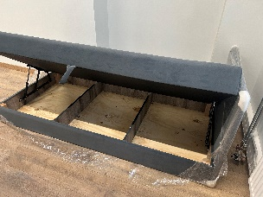  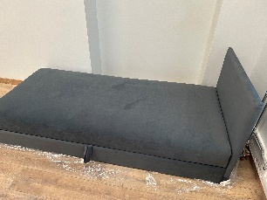  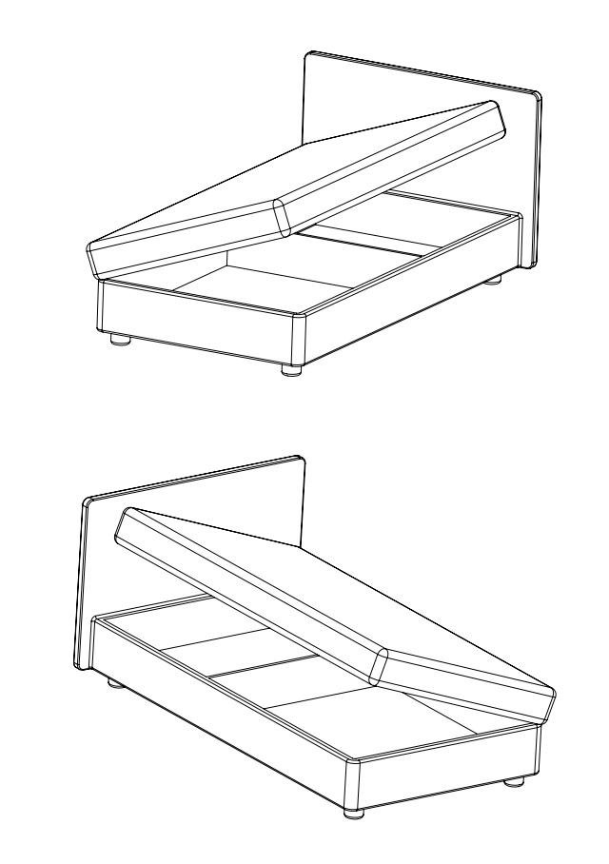
11. | Gaminio audinys ir spalva | Gaminio audinio sudėtis ne mažiau kaip 100 proc. poliesteris.  11.2. Audinio tipas: velvetas.  11.3. Audinio spalvos kodas: Matt Velvet 93.

- KITA INFORMACIJA

Kartu su pasiūlymu pateikiami šie dokumentai:
Eil.Nr. | Dokumentas | Prisegtos bylos (failo) pavadinimas | Ar dokumentas konfidencialus?  (Taip / Ne) | Paaiškinimas, kokia konkreti informacija dokumente yra konfidenciali
1 | 2 | 3 | 4 | 5
...
Pasiūlymas galioja iki termino, nurodyto pirkimo dokumentuose.

Ši pasiūlyme nurodyta informacija yra konfidenciali /Perkančioji organizacija šios informacijos negali atskleisti tretiesiems asmenims/:
Eil. Nr. | Pateikto dokumento pavadinimas (rekomenduojama pavadinime vartoti žodį „Konfidencialu“) | Dokumentas yra įkeltas šioje CVP IS pasiūlymo lango eilutėje („Prisegti dokumentai“ arba „Kvalifikaciniai klausimai“ prie atsakymo į klausimą)
- Pastaba. Pildyti tuomet, jei bus pateikta konfidenciali informacija. Tiekėjas negali nurodyti, kad konfidenciali yra pasiūlymo kaina arba, kad visas pasiūlymas yra konfidencialus. Tiekėjui nenurodžius, kokia informacija yra konfidenciali, laikoma, kad konfidencialios informacijos pasiūlyme nėra.
- Pasiūlymo dalis, kurios dalyvis nenurodė kaip konfidencialios, bus viešinama Viešųjų pirkimų tarnybos direktoriaus 2017 m. birželio 19 d. įsakyme Nr. 1S-91 nustatyta tvarka.

___________________________________________
(Tiekėjo arba jo įgalioto asmens vardas, pavardė, parašas)

Tiekėjas privalo nurodyti, kokiai sutarties daliai ketina pasitelkti subtiekėjus, tačiau neprivalo nurodyti konkrečių subtiekėjų, jeigu jie nėra žinomi.

